*Universidad Tecnológica Nacional*

*Facultad Regional Buenos Aires*

**

*Materia*

*Grupo*

*Integrantes*

Gestión de Datos

RIP

Maiori, Gabriel -

Moreira, Tomás -

Poma, Dario -

Villanueva, Matías -

**Diagrama Entidad-Relación ACORDARSE DE VER LAS FLECHITAS QUE FALTAN** **3**

**ABM Roles** **4**

**Login y seguridad** **4**

**ABM Usuarios** **4**

**ABM Clientes** **4**

**ABM Hoteles** **4**

**ABM Habitación** **5**

**Generación y modificación de reservas** **5**

**Cancelación de reservas** **5**

**Registrar estadías** **6**

**Registrar consumibles** **6**

**Facturación de estadías** **6**

**Listado estadístico** **6**

# Diagrama Entidad-Relación

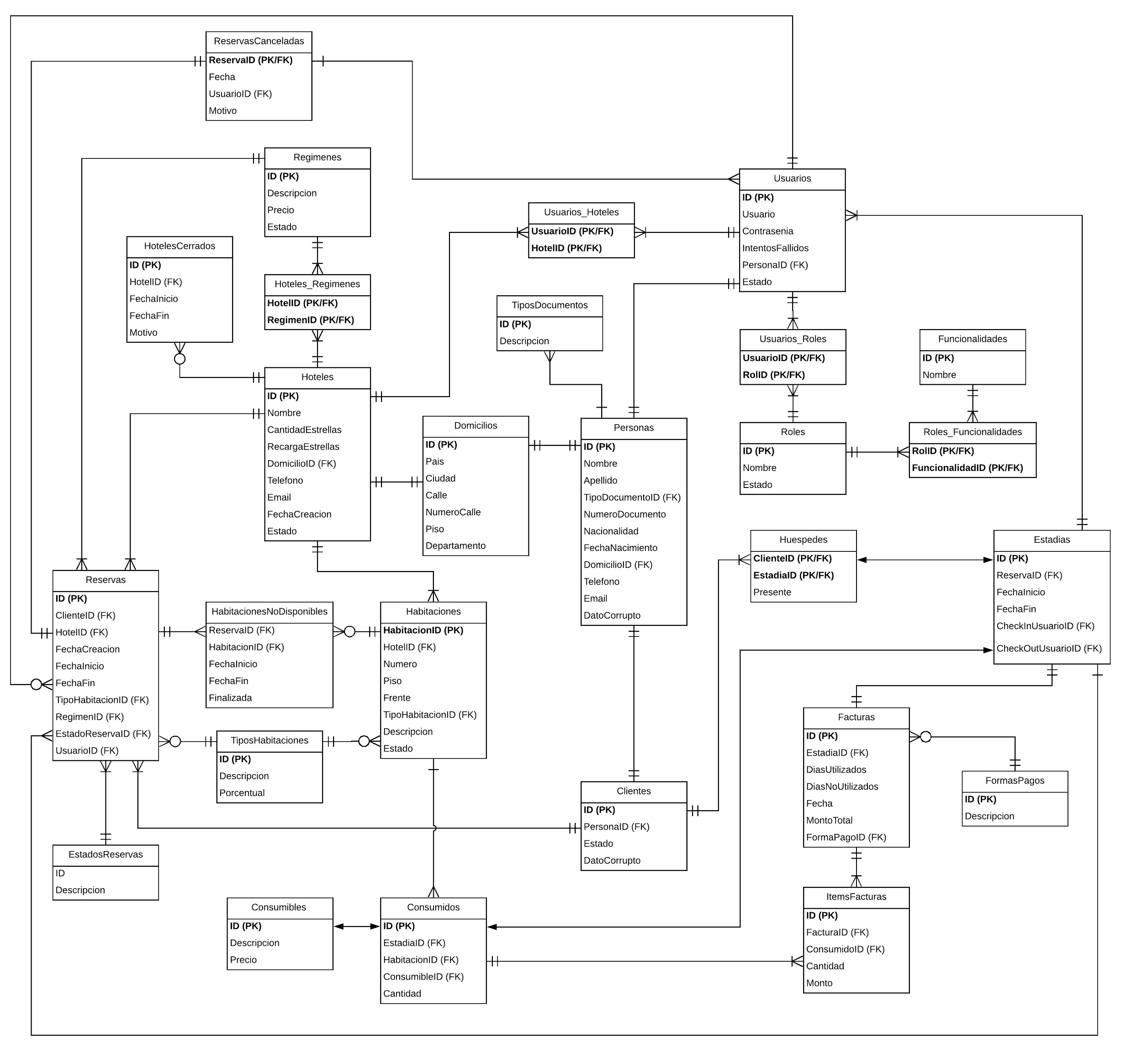

# 

# Login y seguridad

Se decidió mostrar una pantalla inicial, donde la persona que quiera usar el sistema entre como un Usuario o como un Cliente. En caso de entrar como cliente, se le dirige a la ventana de Generación de Reservas, y en caso de entrar como usuario, se le dirige a la ventana de Login.

Se crearon dos usuarios por defecto:

* Username: admin  
  Contraseña: w23e
* Username: guest

El usuario “admin” posee el rol de Administrador General por lo tanto puede utilizar todas las funcionalidades existentes en el sistema, mientras que el guest es un usuario genérico que se utiliza para hacer las reservas de los clientes, por lo tanto el usuario “guest” no puede loguearse en el sistema.

El usuario “admin” inicialmente trabaja en dos hoteles los cuales pueden elegirse en la ventana de login. En caso de que quiera asignarse más hoteles a dicho usuario o a otro, puede hacerse a través de la funcionalidad “Usuarios”, modificando dicho usuario.

En el menú principal de un usuario logueado, se agrego una opción “Cuenta”, la cual tiene tres entradas:

* Detalles de sesión: En esta opción se puede ver los parámetros con los que se logueo el usuario, a saber, nombre de usuario, hotel y rol con el que está operando.
* Cambiar contraseña: Para que el usuario pueda cambiar la contraseña que tiene actualmente.
* Cerrar sesión: Para que el usuario pueda desloguearse del sistema.

Dependiendo de con qué rol se loguee a la aplicación se le mostrarán únicamente los botones de las funcionalidades que se le permite.

# ABM Roles

Las funcionalidades existentes en el sistema son fijas.

En la creación de un rol se le pueden asignar al mismo las funcionalidades que se desee.

Si se elimina el rol que actualmente está utilizando el usuario, la sesión se cerrará volviendo a la ventana de login y no permitirá entrar con dicho rol ya que fue eliminado (baja lógica).

Inicialmente se cuentan con tres roles existentes en el sistema:

1. Administrador General (Posee todas las funcionalidades existentes)
2. Recepcionista (Posee todas las funcionalidades correspondientes a recepción)
3. Guest (Solo posee la funcionalidad de reservas)

# 

# ABM Usuarios

Se decidió que cada usuario tenga su propia lista de roles y hoteles, de modo que al momento del login pueda seleccionar el hotel y el rol con el que desea ingresar.

El usuario logueado no puede eliminarse a sí mismo.

En caso de que el usuario se modifique a sí mismo quitándose el hotel o rol logueado la sesión se cerrará volviendo a la ventana de login.

Solo para la parte de modificaciones y bajas se cumple la restricción de que un usuario pueda realizar estas acciones solo a otros usuarios que trabajen en los mismos hoteles que el mismo .

# ABM Clientes

Para la creación de clientes todos los campos son obligatorios.

Los clientes se identifican por tipo y número de documento por lo tanto no pueden repetirse.

No pueden existir clientes con email repetido.

Un cliente inhabilitado no puede realizar reserva.

Para la modificacion y eliminacion de un cliente pueden utilizarse los filtros de búsqueda para hallarlo fácilmente.

Una decisión tomada para la parte de Clientes fue implementar en la base de datos una columna llamada “DatoCorrupto”. Cuando el valor de la columna es 0, quiere decir que el registro no tiene inconsistencias y la migración se hizo sin problemas. En cambio, cuando esta tiene el valor 1, se admite que el registro tenía alguna inconsistencia, tales como mail o número de documento repetido.

# 

# ABM Hoteles

Para los hoteles provenientes de la tabla maestra se decidió insertarlos con los valores nulos que vienen por defecto en los campos nombre, teléfono y email ya que no se consideró necesario insertar valores por default. Será decisión del usuario modificar estos hoteles y asignarle los valores que desee.

Por lo especificado anteriormente los hoteles se identificaran a traves de la direccion ya que por nombre no es posible debido a que existen hoteles que tienen valores nulos en el campo nombre.

Para la creación de nuevos hoteles todos los campos deben ser obligatorios.

Para la modificacion y eliminacion de un hotel pueden utilizarse los filtros de búsqueda para hallarlo fácilmente.

A la hora de modificar un hotel no puede quitarse al mismo un régimen si existen huéspedes alojados actualmente bajo dicho régimen o reservas futuras que poseen ese régimen.

Para dar de baja hoteles se debe especificar el periodo en el cual el hotel no tendrá funcionamiento por lo tanto no se podrán tomar reservas durante el periodo en cuestión para dicho hotel, también se pide especificar el motivo de baja. Si existen estadías actuales o reservas futuras dentro del periodo en el cual se desea que el hotel no tenga funcionamiento el sistema no permite realizar la baja.

Además, los hoteles cuentan con un estado donde se puede comprobar de forma simple si el hotel se encuentra sin funcionamiento. En caso de estar en 0, el hotel está inhabilitado y no se tendrá en cuenta al momento de realizar reservas.

# ABM Habitación

Para la creación de habitaciones todos los campos son obligatorios

Las vistas posibles para una habitación son “Externa” e “Interna” pudiendo ser cambiada a la hora de modificar una habitación.

El tipo de habitación no puede ser modificado una vez que la habitación es dado de alta.

Existe un campo “estado” para saber si la habitación está habilitada. En caso de no estarlo, esta habitación no será tenida en cuenta al momento de la selección en las reservas.

# 

# Generación y modificación de reservas

Se decidió implementar la tabla ‘HabitacionesNoDisponibles’ la cual contiene todas las habitaciones que están involucradas en una reserva. Contando con el código de la reserva, el id de la habitación en cuestión (lo que nos permite que una reserva tenga más de una habitación), la fecha de inicio y fin de la reserva, y si ya se termino el uso de esa habitación. Cuando se requiera saber la disponibilidad de habitaciones se consulta sobre esta tabla cuales son las habitaciones ocupadas, y con sabiendo todas las habitaciones ocupadas, se traen todas la habitaciones del hotel seleccionado sin contar las habitaciones que se encuentren en ‘HabitacionesNoDisponibles’ (las ocupadas).

Para saber cuántas habitaciones se necesitaran, decidimos realizar un algoritmo sencillo, el usuario/cliente pone que tipo de habitación desea y cuantos huéspedes van a ser, y en base a eso traemos la menos cantidad de habitaciones necesarias de ese tipo, es decir, que si la reserva es para 6 personas, y se quieren habitaciones Base Cuadruple, serán necesarias 2 habitaciones de este estilo, en caso de que sean habitaciones Base Doble seran 3 habitaciones. Realizamos esto para que sea sencillo conseguir que las reservas tengan más de una habitación involucrada.

Para el cálculo del precio de un dia de reserva hicimos la siguiente cuenta (Precio de régimen * (Cantidad de huéspedes * precio de la habitación) * recarga de estrellas del hotel) . Para el precio final de la reserva a dicho número lo multiplicamos por la cantidad de días que se pretende quedar el huésped.

Las reservas se efectivizan y no pueden ser modificadas una vez que se pasa por la instancia de Estadía (Ingreso).

# Cancelación de reservas

En caso de que un una reserva no sea efectivizada, la reserva se cancela por no-show automáticamente, a la próxima reserva que se genere, tanto como por parte del cliente o de un recepcionista. Dejando liberadas las habitaciones que se habían reservado.

Cuando se cancela una reserva por sistema manualmente, el motivo no lo consideramos obligatorio. Y se guarda como fecha de cancelación la hora del sistema en ese momento.

# Registrar estadías

El proceso cuenta con dos partes check-in y check-out.

El check-in sólo puede realizarse el mismo dia de la estadía y durante el proceso se realiza el registro de los acompañantes del cliente que realizó la reserva.

El check-out solo se puede realizar durante los días de la estadía. Una vez hecho el check-out se liberan las habitaciones utilizadas durante la estadía y se puede dar comienzo al proceso de registro de consumibles que hayan sido consumidos durante la estadía.

En caso de que un cliente de por finalizada antes de la fecha de fin especificada en la reserva se le cobrará igualmente el el monto de la estadía por los días no utilizados.

En caso de que un cliente no se presente al momento del check-in, la reserva se cancelará por no-show.

# Registrar consumibles

Para el registro de consumibles para una habitacion de una estadía en particular es necesario que la misma haya finalizado es decir tiene que tener registrado el Check-In y Check-Out, caso contrario no puede darse inicio al proceso. Dicho proceso solo puede realizarse una vez para una habitacion en cuestión. Una vez realizado el registro de consumibles, estos no pueden modificarse.

Se decidió registrar como consumible el costo de la estadía por días utilizados, el costo de la estadía por días no utilizados y el descuento por regimen All Inclusive, los cuales se registran automáticamente al finalizar el proceso.

# Facturación de estadías

En las facturas migradas, el monto total se mantuvo a pesar de no concordar con la sumatoria de los ítems de la misma.

Para dar inicio al proceso de facturación primero deben haberse registrado todos los consumibles consumidos de todas las habitaciones de una estadía.

La facturación sólo puede realizarse una vez para cada estadía, es decir solo se paga una vez.

En la facturación se detalla un resumen con todos los cargos:

Monto de la estadia por dia = Precio de la habitacion * Precio del regimen * Cantidad de huéspedes * Cantidad de estrellas del hotel

Monto de la estadía por días utilizados = Monto de la estadia por dia * días utilizados

Monto de la estadía por días no utilizados = Monto de la estadia por dia * días no utilizados

Monto total de la estadía = Monto de la estadía por días no utilizados + Monto de la estadía por días utilizados.

En caso de seleccionarse el regimen All Inclusive a la hora de realizar la reserva no se cobrarán los consumibles consumidos durante la estadía.

Descuento régimen All Inclusive = Monto total consumibles (si es un régimen distinto se le asigna el valor de 0).

Por lo tanto el Monto total se obtiene de la siguiente manera:

Monto total = Monto total de la estadía + Monto total consumibles - Descuento régimen All Inclusive.

Las formas de pago disponibles son efectivo y tarjeta de crédito.

# 

# Listado estadístico

Las estadísticas con las que cuenta el sistema son las siguientes:

* Hoteles con mayor cantidad de reservas canceladas.
* Hoteles con mayor cantidad de consumibles facturados.
* Hoteles con mayor cantidad de días fuera de servicio.
* Habitaciones con mayor cantidad de días y veces que fueron ocupadas
* Cliente con mayor cantidad de puntos

Se muestran los 5 primeros registros que cumplan con la estadística seleccionada, para esto debe seleccionarse un año y un trimestre.